**Introdução;**

*At the time of writing*, 89 indivíduos responderam ao questionário de Análise de Utilizadores e Tarefas realizado. Esta análise trata de responder às 11 perguntas da AUT (apoiadas pelas respostas dos inquiridos e referências para as mesmas); apresentar 3 funcionalidades que irão ser implementadas no sistema devido ao interesse exibido pelos inquiridos; e cenários de execução.

**Resposta às 11 perguntas[1];**

1. **Quem vai utilizar o sistema?**

Os utilizadores são pessoas entre os 18 e os 33 anos de idade (93.2% das respostas) que frequentam pizzarias de 1 a 4 vezes por mês (89.7%) e usam dispositivos com tecnologia *touchscreen* diariamente (92%) incluindo enquanto esperam pela refeição (84.1%), os quais utilizam para aceder a redes sociais e a meios de entretenimento (92.2%).[2]

1. **Que tarefas executam atualmente?**

Atualmente,

1. **Que tarefas são desejáveis?[3]**

Foram encontradas 4 tarefas desejadas pelos utilizadores:

* Avaliar a qualidade do serviço prestado (82.1%);
* Sugestão automatizada de refeições ou ingredientes complementares (64%);
* Mapas para a consulta de pontos de interesse próximos ao estabelecimento (57.3%);
* Requisição de um táxi ou Uber (42.7%);[4]

1. **Como se aprendem as tarefas?**

A maioria dos inquiridos prefere pedir orientação a um colaborador do restaurante (64.8%) do que aprender e explorar a situação de forma autónoma (35.2%).[5]

1. **Onde são desempenhadas as tarefas?**

As pizzarias visitadas pelos inquiridos são calmas (63.6%) e limpas (93.2%).

1. **Qual a relação entre o utilizador e a informação?**

Ao frequentar uma pizzaria, 85.2% dos inquiridos consulta a ementa física do estabelecimento e 35.2% consulta a mesma na *internet* (respostas não exclusivas) enquanto apenas 17% pergunta a um colaborador.

77.3% dos inquiridos pesquisa como outras pessoas avaliaram o estabelecimento em questão. Dos que o fazem, 86.8% utilizam aplicações e 80.9% falam com amigos, colegas ou familiares (respostas não exclusivas).[6]

1. **Que outros instrumentos tem o utilizador?**

87.2% dos inquiridos responderam “Nenhum” (ou semelhante), indicando que no restaurante não utiliza mais do que o *smartphone*, *tablet* ou PC.[7]

1. **Como comunicam os utilizadores entre si?**

86.8% utilizam aplicações de *review* de estabelecimentos de restauração e 80.9% falam com amigos, colegas ou familiares (respostas não exclusivas).[8]

1. **Qual a frequência de desempenho das tarefas?**

89.7% dos inquiridos frequentam pizzarias de 1 a 4 vezes por mês.[9]

1. **Quais as restrições de tempo impostas?**

Quando inquiridos sobre o quanto tempo esperariam antes de apresentar queixa após o tempo referido para a refeição estar pronta:

* 53.4% esperariam entre 11 a 20 minutos;
* 21.6% não se importam de esperar;
* 20.5% esperariam entre 5 a 10 minutos;
* Os restantes esperariam menos de 5 minutos;[10]

1. **Que acontece se algo correr mal?**

Foram realizadas duas questões relacionadas com esta pergunta (das 11):

“Supondo que se tenha enganado no pedido e pretendesse alterá-lo o mais rapidamente possível, qual seria o seu método de procedimento?”; “Supondo que haja um problema no que lhe foi servido, qual seria o seu método de procedimento?”. As respostas são semelhantes nas duas: a maioria das pessoas chamaria um colaborador.[11]

**Escolha das 3 funcionalidades;**

Foram encontradas 4 tarefas desejadas pelos utilizadores:[12]

1. **Avaliar a qualidade do serviço prestado (82.1%);**
2. **Sugestão automatizada de refeições ou ingredientes complementares (64%);**
3. **Mapas para a consulta de pontos de interesse próximos ao estabelecimento (57.3%);**
4. Requisição de um táxi ou Uber (42.7%);[13]

Foram escolhidas a 1ª, 2ª e 3ª como funcionalidades para implementar.

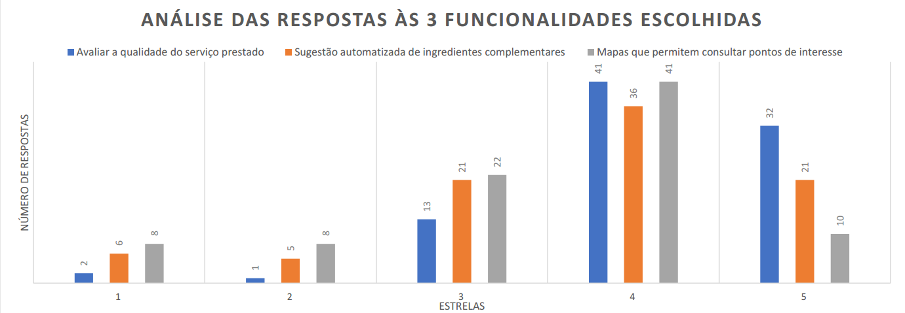

Figura 1: Gráfico de análise de respostas à questão 1 da secção 3 do questionário

**Descrição dos 3 cenários (1 por funcionalidade);**

**É SUPOSTO DAR UM EXEMPLO CONCRETO!!!!!!!!!**

1. **Avaliar a qualidade do serviço prestado (83%):**

Quando a refeição do Sr. João chegou à mesa, a comida já estava fria. Tanto o Sr. João como os sensores de temperatura da mesa interativa repararam o incidente da temperatura e foi identificado (através de reconhecimento de expressões faciais). Imediatamente o cliente foi inquirido se queria que fosse preparada outra refeição ou se simplesmente gostaria de se ir embora. No caso de ser escolhido a última opção, é solicitado ao cliente um *rating* da refeição, com uma análise do que aconteceu, e um pedido de desculpas.

1. **Sugestão automatizada de refeições ou ingredientes complementares (64.8%):**
2. **Mapas para a consulta de pontos de interesse próximos ao estabelecimento (58%);**

"Atualmente, a esmagadora maioria do público alvo, procura informar-se acerca da qualidade do serviço de um restaurante antes de o visitar pela terceira vez, nomeadamente através de aplicações web ou amigos. Consultam o menu do restaurante através da ementa e perante situações desconhecidas, tentam descobrir como atuar de forma autónoma. Mas sempre que ocorrem problemas com os seus pedidos, independentemente da natureza, preferem falar com um empregado de mesa. Quase três quartos dos inquiridos, afirmou deslocar-se a estabelecimentos de restauração com veículo próprio. E 44% dos inquiridos através de transportes públicos"

“a menos que já tenhas respondido

E nesse caso preferia ter lavado os dentes”

- Klogan

<https://fenix.tecnico.ulisboa.pt/disciplinas/IPM17111326/2016-2017/2-semestre/aula-3>

1. Todas as percentagens apresentadas das repostas dadas são em relação ao total das respostas, exceto explícito o contrário.
2. Perguntas 2, 3, 4, 5 e 6 da secção 1 do questionário em questão.
3. As percentagens neste ponto representam as respostas, numa escala de avaliação de 1 (nada importante) a 5 (muito importante), com valor 4 ou superior.
4. Perguntas da secção 3 do questionário em questão.
5. Pergunta 4 da secção 2 do questionário em questão.
6. Perguntas 1, 2 e 5 da secção 2 do questionário em questão.
7. Perguntas 5 e 6 da secção 1 do questionário em questão.
8. Perguntas 1 e 2 da secção 2 do questionário em questão.
9. Pergunta 3 da secção 1 do questionário em questão.
10. Pergunta 6 da secção 2 do questionário em questão.
11. Perguntas 7 e 8 da secção 2 do questionário em questão.
12. As percentagens neste ponto representam as respostas, numa escala de avaliação de 1 (nada importante) a 5 (muito importante), com valor 4 ou superior.
13. Perguntas da secção 3 do questionário em questão.